160
SENDI 2004
XVI SEMINÁRIO NACIONAL DE DISTRIBUIÇÃO DE
ENERGIA ELÉTRICA

Ocupação Racional e Compartilhada do Subsolo Urbano
Nilton Roberto Vieira
AES Eletropaulo – Eletricidade de São Paulo S.A.
Nilton.rv@aes.com, feline@globo.com
Compartilhamento; Enterramento de rede; Ocupação Racional; Subterrâneo.
1. RESUMO
1.1 Objetivo:
Este estudo apresenta algumas obras executadas recentemente e enfatiza as dificuldades
técnicas de execução frente à alta densidade de interferências. Tem por objetivo final aprofundar a discussão visando encontrar soluções para baratear o custo de implantação e ordenar a ocupação em áreas densamente ocupadas.

  - Descrição:

Em alguns locais em que as redes subterrâneas já estão implantadas há uma concentração desordenada de instalações que dificultam as novas ligações e implantações para aumento da capacidade do sistema.
Existem aproximadamente 40 permissionárias entre concessionárias de serviço público e empresas particulares de telecomunicação que fazem suas ocupações nos espaços disponíveis tendo por único critério a ordem de chegada. A ausência de cadastro confiável faz dos projetos meras referências sendo a execução definida em função das condições locais.
A conseqüência imediata é o crescente afastamento das unidades de transformação para as unidades consumidoras e crescente aumento do custo de implantação

1.3 Resultados:

A ocupação racional e compartilhada do subsolo urbano resultará em benefícios imediatos à
comunidade, ao poder público e às concessionárias. A via pública é o canal único e necessário de conexão das Estações transformadoras com as unidades consumidoras. A ocupação racional e ordenada esta vinculada a uma posição estratégica que evite a saturação e garanta a continuidade e a qualidade dos serviços.

2. DEFINIÇÃO DE INFRA-ESTRUTURA URBANA
Pode ser definida como um conjunto de equipamentos e serviços necessários ao desenvolvimento das atividades humanas nos centros urbanos.
2.1 Breve Referência Histórica
O homem primitivo fez suas primeiras canalizações, para desviar água dos rios para sua habitação, com bambu ou casca de árvores.
O primeiro registro escrito, todavia, data de 3.750a.C., e nos dá conta que os Babilônios já possuíam aquedutos construídos ao nível do solo, que levavam água para dentro de casa.
Os Romanos foram os primeiros a construir aqueduto elevado, com pequena inclinação para dar velocidade à água, permitindo trazê-la de lugares distantes até os centros urbanos.
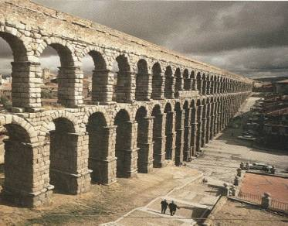
Aqueduto de Segóvia
Este aqueduto trazia água de aproximadamente 16 km de distância até uma fonte de distribuição, a partir da qual abastecia Segóvia, na Espanha. Ainda hoje, seus 128 arcos atravessam o centro da cidade, ao longo de 800 metros
Na época do apogeu imperial romano, havia mais de 50 km de grandes aquedutos e 350 km de canalizações de água na cidade de Roma.

Também foram os Romanos que construíram a primeira rede de esgotos, em Roma, constituída de um ramal central para onde convergiam os esgotos das habitações.
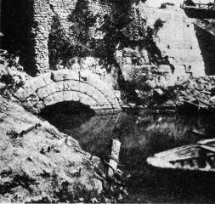
Saída no rio Tibre da Cloaca Máxima, sistema de esgotos das ruas de Roma antiga
Apenas no ano de 1812 surgiu na Inglaterra a rede de gás destinada à iluminação pública.As primeiras tubulações eram fabricadas em madeira.
No Brasil, a rede de gás foi introduzida na década de 1860 para abastecer lampiões de iluminação da vias do centro da Cidade de São Paulo, próximas à Praça da Sé.


Lampião a gás usado na iluminação pública de São Paulo

As redes de energia elétrica apareceram em fins do século XIX para substituir o lampião e os cavalos que puxavam os bondes.

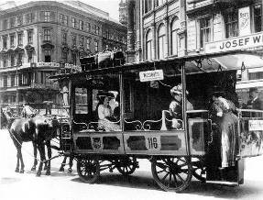
Bonde a cavalo
Bonde elétrico

Nas últimas décadas apareceram as redes de telefonia, de televisão a cabo e de transmissão de dados. Somam-se a essas o aparecimento de túneis do sistema viário e os trens do metrô. Neste contexto até mesmo as raízes de árvores ocupam espaço importante no subsolo urbano.

O detalhe marcante das redes subterrâneas é que diferentemente das redes aéreas, são acumulativas, ou seja: quando desativadas não são removidas.

3. CARACTERÍSTICAS E ELEMENTOS DAS REDES DE INFRA-ESTRUTURA:

  - Rede Viária:

Desenvolvida para permitir o fluxo de pedestres e de veículos devendo comportar as demais redes de infra-estrutura. Ocupa entre 20 % a 25% do solo urbano.
É constituída basicamente por duas partes - leito carroçável destinado ao trânsito de veículos e ao escoamento de águas e passeio destinado ao trânsito de pedestres.
É composta por vias locais, coletoras, arteriais e expressas.

  - Rede de Águas Pluviais

Esta rede tem como função, escoar as águas das chuvas para evitar inundações e permitir o fluxo do sistema viário. É composta por Meios-Fios, Sarjetões, Sarjetas, Bocas-de-lobo, Galerias, Poços de Visitas, e Bacias de Estocagem (Piscinões).
A distribuição destes elementos esta condicionada ao ciclo hidrológico local: quanto mais chuva, maior o subsistema; à topografia: quanto maior o declive, mais rápido o escoamento; a área e a forma da bacia: quando maior a área mais água é captada; à cobertura e impermeabilização da bacia: quanto menor a impermeabilização maior o volume de água a ser escoado; ao traçado da rede: redes de terceiros podem prejudicar o melhor percurso.

  - Rede de Abastecimento de Água

Serve ao abastecimento de água sanitariamente pura a toda a população. No Brasil é a única a ser oferecida. Desta forma, águas para rega, enchimento de piscinas, uso industrial, incêndio, entre outros poderão em breve justificar o aparecimento de uma nova rede destinada a servir água não tratada e de custo inferior.
Esta rede é composta por um sistema de captação (normalmente fora dos centros urbanos), adução, recalque, tratamento e distribuição. O projeto de distribuição requer um cuidadoso projeto urbanístico, o traçado deve ser definido em função da configuração das vias públicas, nem sempre favoráveis ao melhor escoamento. Estas redes são constituídas por uma seqüência de tubulações de diâmetros decrescentes (reservatório-distribuição). Normalmente instaladas em baixas profundidades já que por razões de segurança e higiene devem estar sempre acima da rede de esgotos.

3.4 Rede de Esgoto Sanitário

É desenvolvida para escoar a água usada e imprestável a usos secundários. Tem a função inversa à rede de abastecimento de água. Funciona em conduto livre e com vazão crescente. É composta por ligações prediais, coletores primário, coletores secundários, coletores tronco, emissários e poços de visita.

3.5 Rede de Energia Elétrica

É desenvolvida para transmissão e distribuição de eletricidade. A transmissão de energia elétrica tem vários níveis, que se diferenciam pelas tensões e qualidade de energia que cada um de seus elementos básicos transporta. A distribuição é composta por uma rede primária (cabos de alta e média tensão) e uma rede secundária (cabos de baixa tensão).
Para comportar e possibilitar que os cabos cheguem às unidades consumidoras é necessário a construção de bancos de dutos, poços de inspeção, caixas de passagens, câmaras transformadoras. A rede primária, alojada nos bancos de dutos, transporta energia em média tensão até os transformadores alojados em câmaras transformadoras onde é rebaixada. A rede secundária transporta energia em baixa tensão ligando os transformadores às unidades consumidoras, normalmente em cabos armados diretamente enterrados. É a rede que maior volume ocupa no subsolo urbano, principalmente porque a transformação deve ocorrer próxima às unidades consumidoras.

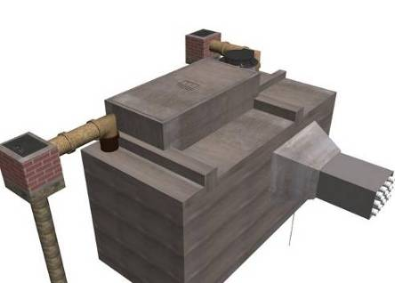
Câmara Transformadora-destinada a alojar transformadores subterrâneos

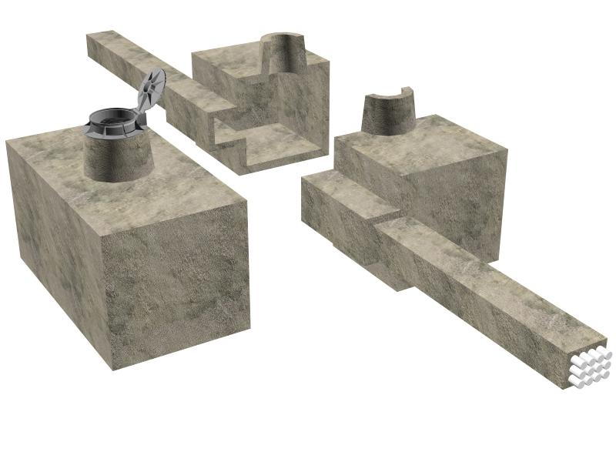

Poço de Inspeção- destinado a emendas e derivação

3.6 Rede de Gás Combustível

Inicialmente concebida para iluminação passou a ser usada para a produção de calor. Sua participação tende a aumentar consideravelmente em função das recentes descobertas de gás natural e gás de petróleo além do gasoduto Brasil-Bolívia. Por sua característica e possibilidades de vazamentos devem ser projetada distante da rede de energia elétrica e protegida de forma a evitar acidentes.

  - Rede de Comunicação

São redes de transmissão de dados, televisão a cabo e telefonia. Por estas redes trafegam diariamente bilhões de bytes destinados a transportar imagens, sons e serviços de diversão. Apareceram recentemente como ocupantes do subsolo urbano e hoje representa uma soma considerável de pequenas empresas, cada uma com suas redes próprias, constituídas por dutos, sub-dutos e caixas de derivações.
4. IMPLANTAÇÃO

Na cidade de São Paulo existem aproximadamente 40 empresas que fazem uso do subsolo urbano. Muitas delas com dificuldade de implantação de suas redes semelhantes entre si. Em outros casos a solução para uma delas, implica em dificuldade de implantação para as demais.
As leis que regulamentam os diversos seguimentos são geridas por diferentes órgãos de distintas instâncias de governo fato que dificulta consideravelmente a possibilidade de ordenamento e ocupação racional do subsolo. Não existe, no entanto, uma legislação específica que regulamente este assunto.
A solução viável para o momento está no entendimento entre as empresas e no esforço conjunto capaz de dar respostas as seguintes dificuldades:
4.1 Base Cartográfica
O investimento das empresas em contratação desse serviço tem sido elevado considerando as diversas atualizações necessárias, em função das obras de reurbanização que alteram os trajetos das vias, canteiros e passeios. O ideal é que exista uma base única, que todas as empresas possam cadastrar suas redes e consultar as demais.
4.2 Compartilhamento de Rede
O espaço do subsolo nos grandes centros urbanos está congestionado, em alguns lugares em vias de saturação. A ocupação racional por si só não é suficiente para atender a demanda por espaço. É necessário que sejam desenvolvidas alternativas de compartilhamento de rede para fazer frente a alta demanda.
4.3 Fornecedores de Serviços
Para execução de obras subterrâneas em vias públicas são necessários conhecimentos específicos de projeto e das interferências, além disso, exige-se treinamento específico para trabalho em ambiente confinado e energizado.
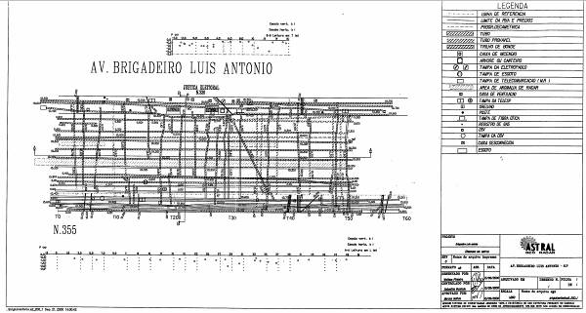
Sondagem por Geo-Radar em uma Avenida de São Paulo(Mostra o volume de ocupação do subsolo)

5. ABORDAGEM COMPARTILHAMENTO

5.1 Áreas consolidadas com infra-estrutura subterrânea
5.1.1 Características:
- Grande adensamento de redes
- Redes em operação
- Necessidade de grandes remanejamentos
5.1.2 Proposta:
- Manutenção das redes primárias existentes
- Instalação de “canaletas técnicas” para modalidades compatíveis
- Instalação da rede secundária nas “canaletas técnicas”
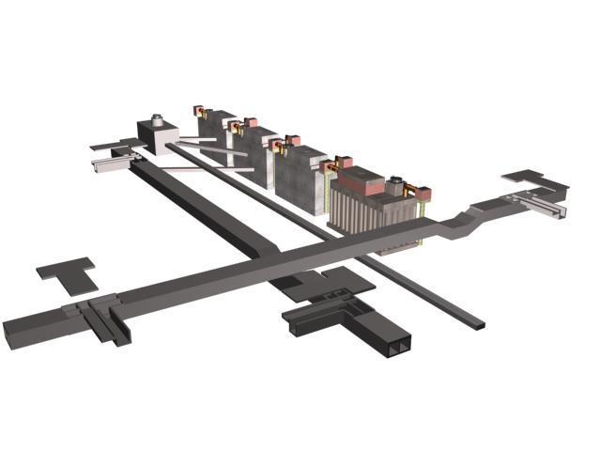
- Pisos de fácil manutenção

Proposta de Galeria Técnica para locais com subterrâneo consolidado

5.1.3 Pontos fracos da proposta:
- necessidade de remanejamentos na fase de implantação
- manutenção operacional da rede existente

5.2 Áreas com planos urbanísticos
5.2.1 Características:
- Conversão de redes aéreas para subterrâneas
- Infra-estrutura existente : águas, esgoto e gás

5.2.2 Propostas:
- Faixas de ocupação por modalidade
- Rede primária na via pública: Métodos não destrutivos
- rede secundária nos passeios: Valas / Canaletas Técnicas
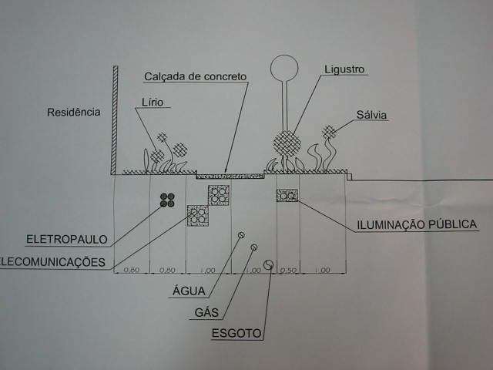
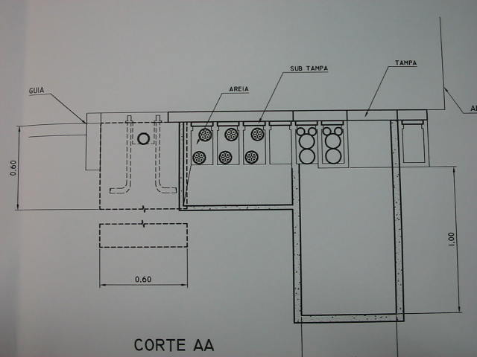

Faixas de ocupação Canaletas técnicas
5.2.3 Vantagens das soluções propostas:
- Controle do espaço público;
- Responsabilidade pela manutenção da faixa de ocupação;
- Menor custo de implantação em relação às galerias técnicas;
- Diminuição de remanejamentos

6. BIBLIOGRAFIA
MASCARÓ, J.L. Manual de Loteamentos e Urbanizações. Porto Alegre, SAGRA/
D.C. Luzzatto, 1994.
ZMITROWICZ, W.G.A.N Infra-Estrutura Urbana. São Paulo, Escola Politécnica da USP

